Garnalen met chorizo en ei
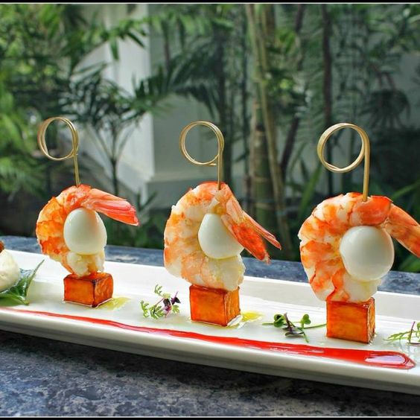

Ingrediënten:4 personen
Garnalen Chorizo in schijfjes
Kwarteleitjes Zoete aardappel
Peterselie Teentjes knoflook gesnipperd
Prikkers Ketjap Manis

Bereiding: Chorizo in niet te dikke schijfje snijden en uitbakken. Schil de aardappel en snij in niet te grote blokjes. Kook ze samen met eitjes gaar in water met wat zout en laat beetje afkoelen. Bak intussen de garnalen met knoflook en wat ketchup manis gaar.
Maak bord op:
1. Garnaal met kwarteleitje en zoete aardappelblokje met peper
2. Garnaal met schijfje chorizo en peterselie
Vastzetten met prikker. Voor servering ff opwarmen in de oven.

